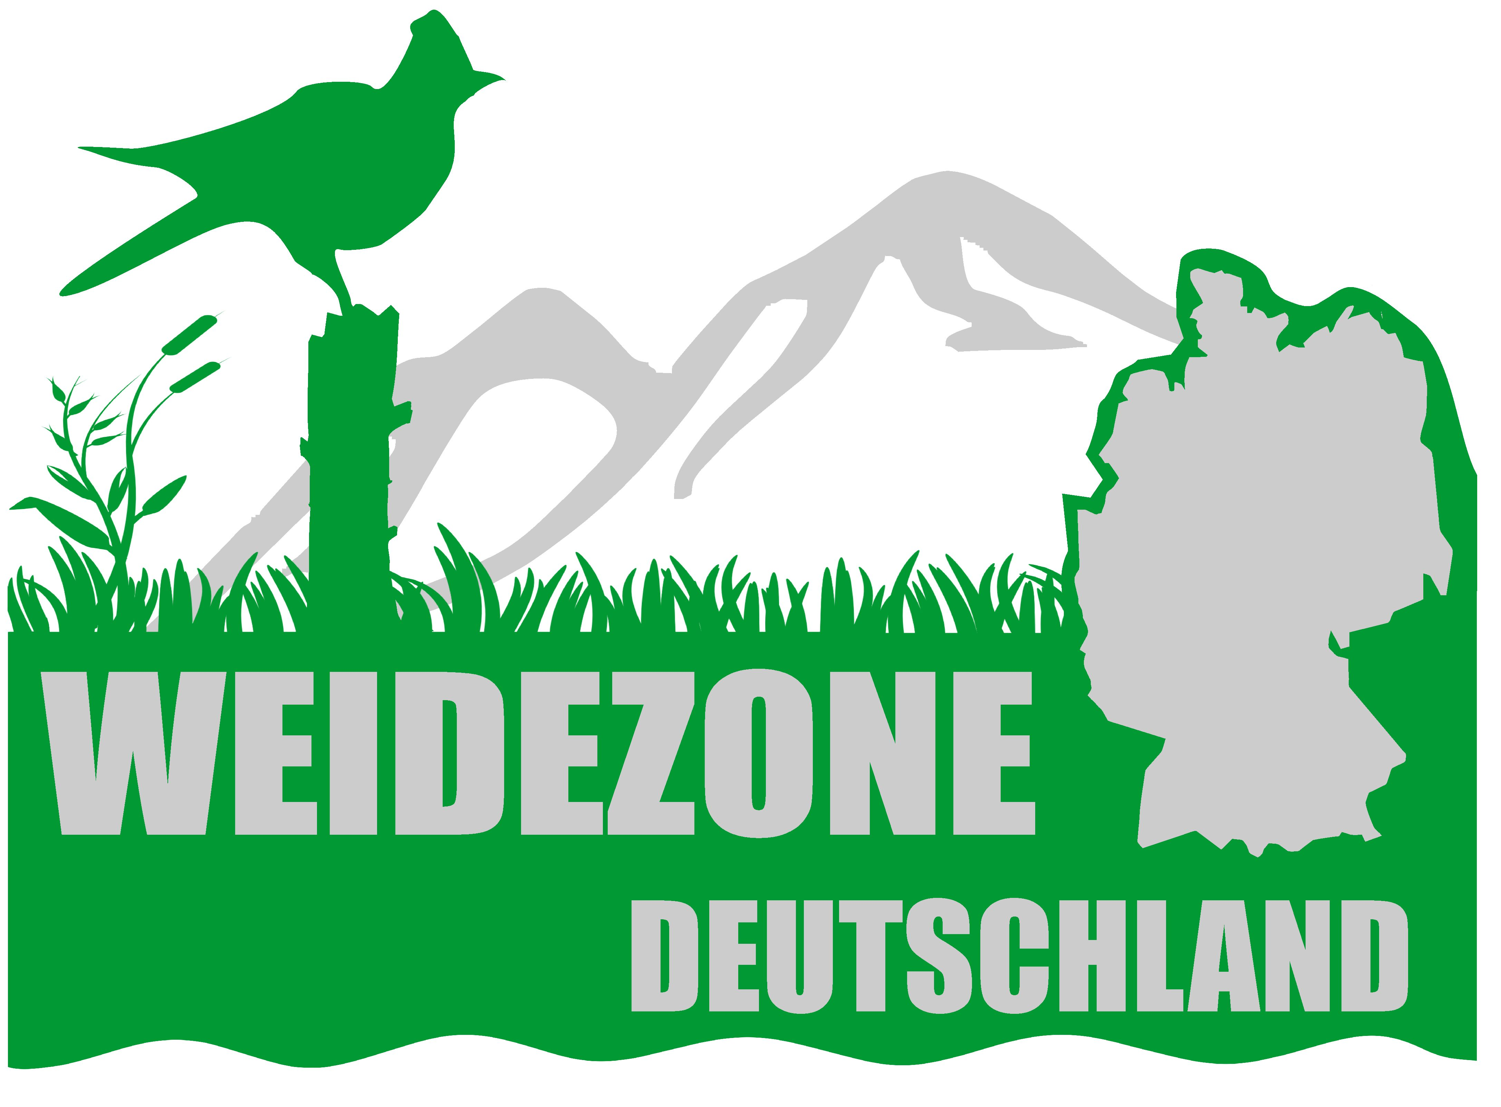

Weidetierhalter wehren sich 09.08.2024

Die Zahl der Wölfe in Deutschland steigt stetig und mit ihr die Schäden durch Risse an Haus- und Weidetieren.

Auch wenn sich am 07.08.2024 im Wolfsgebiet Schermbeck, NRW, wieder einmal bestätigte, dass „wolfabweisende“ Zäune nahezu unmöglich zu errichten und keinesfalls praktikabel in der Umsetzung der Haltung von Schafen, Rindern oder Pferden sind und die Wölfe nicht an der Tötung von Haus- und Weidetieren hindern, werden dennoch diese hohen Hürden an die Haus- und Weidetierhalter gestellt.

Nach Wolfsübergriffen riefen in der letzten Zeit immer wieder sich selbst als „Naturschützer“ bezeichnende Personen und Vereine dazu auf, Haus- und Weidetierhalter anzuzeigen, die nicht „wolfabweisend“ gezäunt hätten, bzw. drohten Anzeigen an.

Der Verein Weidezone Deutschland e. V. will den einzelnen Weidetierhaltern eine Stimme geben und Schäfern, Landwirten und Hobbyhaltern sowie sonstigen Landnutzern und deren Interessen zur Seite stehen.

Deshalb beauftragte der 2023 gegründete Verein den Rechtsanwalt und Fachanwalt für Agrarrecht, Christian Teppe aus Uelzen, der gleichzeitig auch Jäger und in der Jagdausbildung tätig ist, mit der Erstellung eines Rechtsgutachtens, welches die Frage klären soll, ob es eine gesetzliche Verpflichtung zum errichten vermeintlich wolfabweisender Zäune gibt.

In seinem Gutachten kommt Rechtsanwalt Teppe zu dem Ergebnis, dass eine Strafbarkeit der Haus- und Weidetierhalter keinesfalls gegeben ist, sondern daß vielmehr die Wölfe das Problem und die Stellschraube sowohl in den deutschen Wäldern als auch auf den deutschen Weiden sind.

„Zudem bergen die Anforderungen an vermeintlich wolfabweisende Zäune weitere Gefahren für den Naturschutz. Es muss endlich ein Umdenken in der Gesellschaft, insbesondere aber in den Behörden und in der Politik stattfinden, um eine adäquate Freund-Feind- Kennung zu leben.“ so Teppe, der sich auch klar für die deutschlandweite Aufnahme des Wolfes in das Jagdgesetz ausspricht.

Lars Eric Broch als Vorsitzender des Vereins Weidezone Deutschland e.V. ergänzt: „Fazit des Gutachtens ist: Die Anforderungen an die Weidetierhalter sind nicht mehr verhältnismäßig, eine strafrechtliche Verfolgung völlig fehlgeleitet.“

